CHỦ ĐỀ 25: HIỆN TƯỢNG KHÚC XẠ ÁNH SÁNG
- Hiện tượng khúc xạ ánh sáng
- Thế nào là hiện tượng khúc xạ ánh sáng?
- Hiện tượng tia sáng truyền từ môi trường trong suốt này sang môi trường trong suốt khác bị gãy khúc tại mặt phân cách giữa hai môi trường được gọi là hiện tượng khúc xạ ánh sáng.
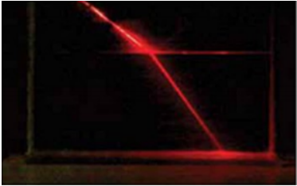
2. Một số khái niệm trong hiện tượng khúc xạ ánh sáng
Tia sáng truyền từ môi trường không khí sang môi trường nước bị gãy khúc
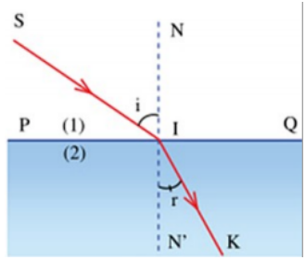
Trên hình vẽ, quy ước gọi:
- SI là tia tới.
- IK là tia khúc xạ.
- I là điểm tới.
- NN’ vuông góc với mặt phân cách là pháp tuyến tại điểm tới.
- Góc SIN là góc tới, kí hiệu là i.
- Góc KIN' là góc khúc xạ, kí hiệu là r.
- Mặt phẳng chứa tia tới SI và pháp tuyến NN’ là mặt phẳng tới.

II. Quan hệ giữa tia tới và tia khúc xạ
- Trong hiện tượng khúc xạ ánh sáng, tia khúc xạ nằm trong mặt phẳng tới.
- Khi tia tới xiên góc với mặt phân cách:
+ Tia sáng truyền từ không khí sang một môi trường trong suốt rắn hoặc lỏng thì góc khúc xạ nhỏ hơn góc tới.
+ Tia sáng truyền từ một môi trường trong suốt rắn hoặc lỏng ra không khí thì góc khúc xạ lớn hơn góc tới.
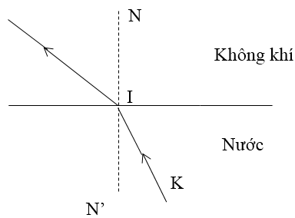
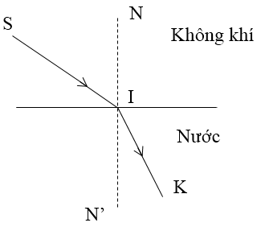

- Khi tia tới vuông góc với mặt phân cách hai môi trường trong suốt, tia sáng truyền thẳng qua mặt phân cách, không bị khúc xạ.

